**PHÌNH MẠCH NHIỄM TRÙNG**

**LÝ DO**

Phình động mạch chủ bụng là vị trí phình thường gặp nhất trong các vị trí phình trên cây động mạch chủ. Phình mạch nhiễm trùng là bệnh cảnh không thường gặp, tuy nhiên nếu bỏ sót có thể gây huy hiểm tính mạng.

**MỤC TIÊU**

1/ Ôn lại những kiến thức cơ bản về chẩn đoán phình động mạch chủ bụng.

2/ Áp dụng vào thực hành lâm sàng: Không bỏ sót phình động mạch chủ bụng khi tiếp cận một bệnh nhân đến với triệu chứng đường tiêu hóa.

**TÀI LIỆU THAM KHẢO**

**Sinh viên phải đọc những tài liệu hướng dẫn dưới đây trước khi vào buổi học nhóm**

1/ 2014 ESC Guidelines on the diagnosis and treatment of aortic diseases.

2/ Young-wook Kim, Infected Aneurysm: Current Management, Ann Vasc Dis Vol.3, No.1; 2010; pp7–15.

3/ C.-M. Luo, Long-term Outcome of Endovascular Treatment for Mycotic Aortic Aneurysm, Eur J Vasc Endovasc Surg (2017) 54, 464e471.

4/ Kirklin/Barratt – Boyes, Cardiac Surgery, Chương 26: Chronic Thoracic and Thoracoabdominal Aortic Disease, trang 973-1017.

**Sinh viên hãy đọc tài liệu và tìm hiểu những thuật ngữ:**

* Phình mạch nhiễm trùng (mycotic aneurysm).
* Giả phình (pseudoaneurysm).

**CA LÂM SÀNG**

Bệnh nhân nữ, 74 tuổi, cân nặng 50kg, chiều cao 161cm, nhập viện vì đau bụng.

**Bệnh sử**

Cách nhập viện 13 ngày, bệnh nhân đau bụng âm ỉ quanh rốn hơi lệch phải, tiêu phân vàng. Cách nhập viện 3 ngày, bệnh nhân nhập cấp cứu, xét nghiệm máu có Hb 10g/dL, Hct 30.8%, bệnh nhân khai khoảng 1 năm nay tiêu phân vàng, thỉnh thoảng lẫn ít phân đen, khám thấy bụng mềm, ấn tức quanh rốn lệch phải, thăm trực tràng găng không lẫn máu. Siêu âm bụng: Các mạch máu lớn và khoang sau phúc mạc không thấy gì lạ. Bệnh nhân được nội soi dạ dày tá tràng, kết quả: Viêm sung huyết hang môn vị => Xuất viện với chẩn đoán: Viêm dạ dày ruột, bệnh trào ngược dạ dày – thực quản, thiếu máu mạn.

Bệnh nhân không hết đau bụng, nhập viện lại.

**Tiền căn**

Tăng huyết áp.

**Khám**

Bệnh nhân tỉnh, tiếp xúc tốt.

Niêm hồng.

Bụng mềm, ấn đau tức cạnh phải rốn, không đề kháng.

**Cận lâm sàng**

Công thức máu: WBC 10.93G/L

Hb 10.2 g/dL

Hct 32%

CRP 65.6 mg/L

VS (1h) 115mm, (2h) 132mm

BK đàm: Âm tính.

Cấy máu: Âm tính.

**Diễn tiến**

Tại cấp cứu, bệnh nhân được chụp MSCT bụng chậu cản quang, thấy hình ảnh như sau:

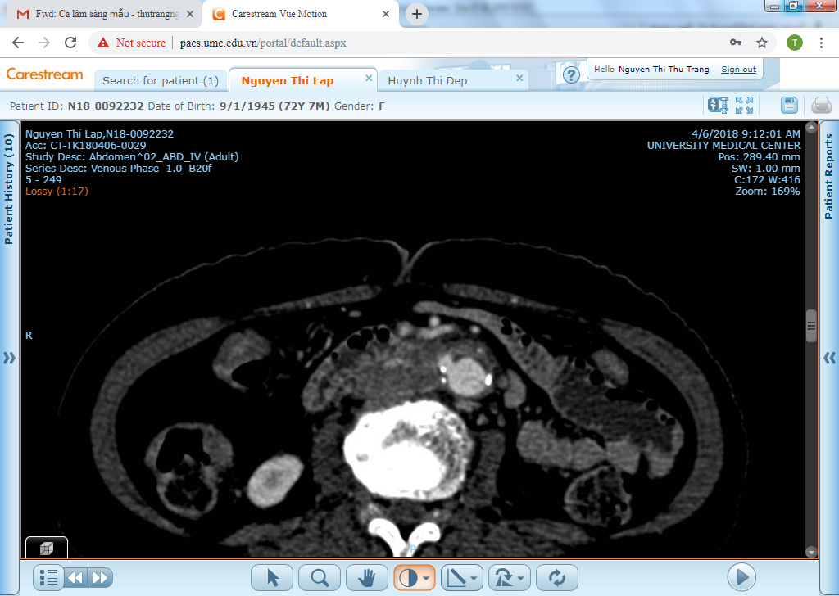

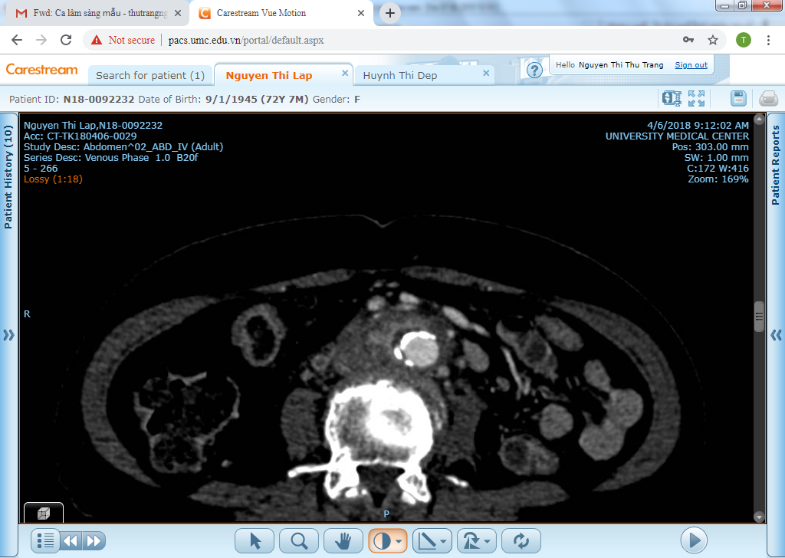

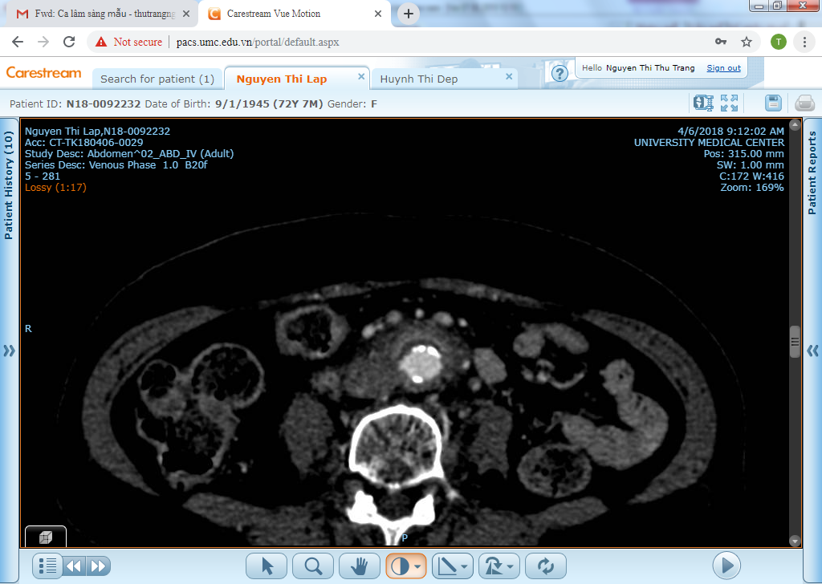

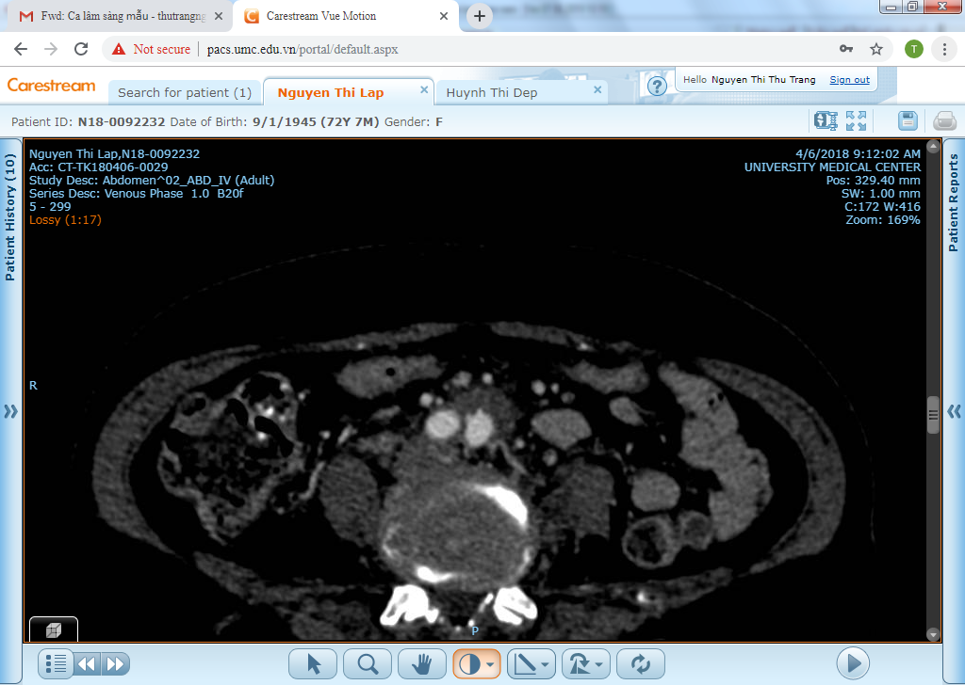

Bệnh nhân được hội chẩn và nhập lên khoa Phẫu thuật tim mạch. Tại khoa Phẫu thuật tim mạch, bệnh nhân được cấy máu, cấy nấm, dùng kháng sinh tĩnh mạch Vancomycin và Levofloxacin. Bệnh nhân được đặt stent graft động mạch chủ bụng và xuất viện 6 ngày sau đó. Sau xuất viện, bệnh nhân được dùng kháng sinh Levofloxacin đường uống liên tục 6 tháng sau. Đau bụng không tái phát.

MSCT chụp lại sau 6 tháng:

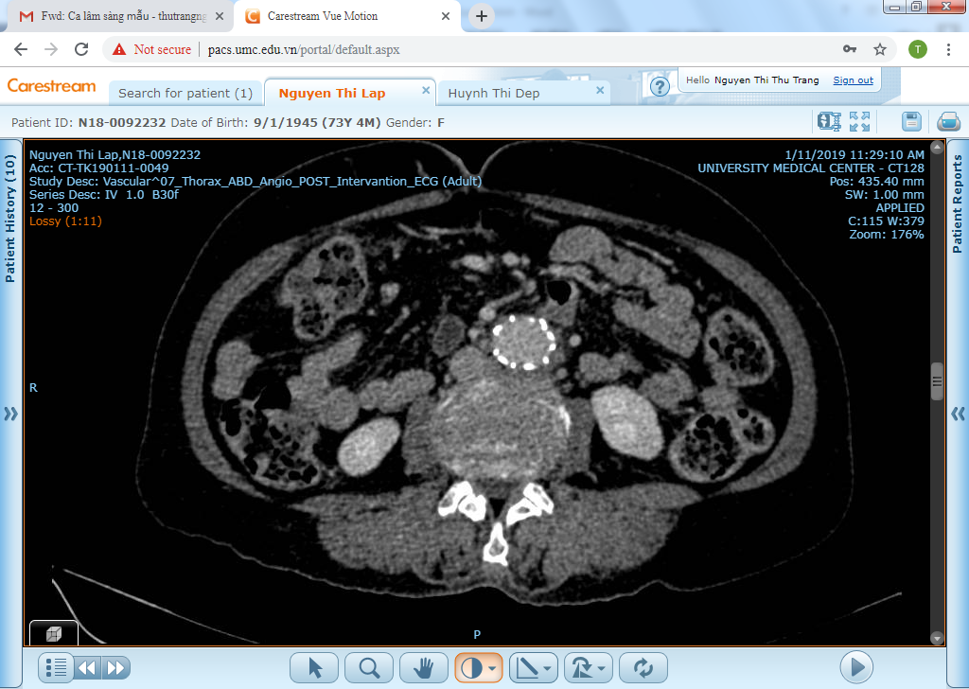

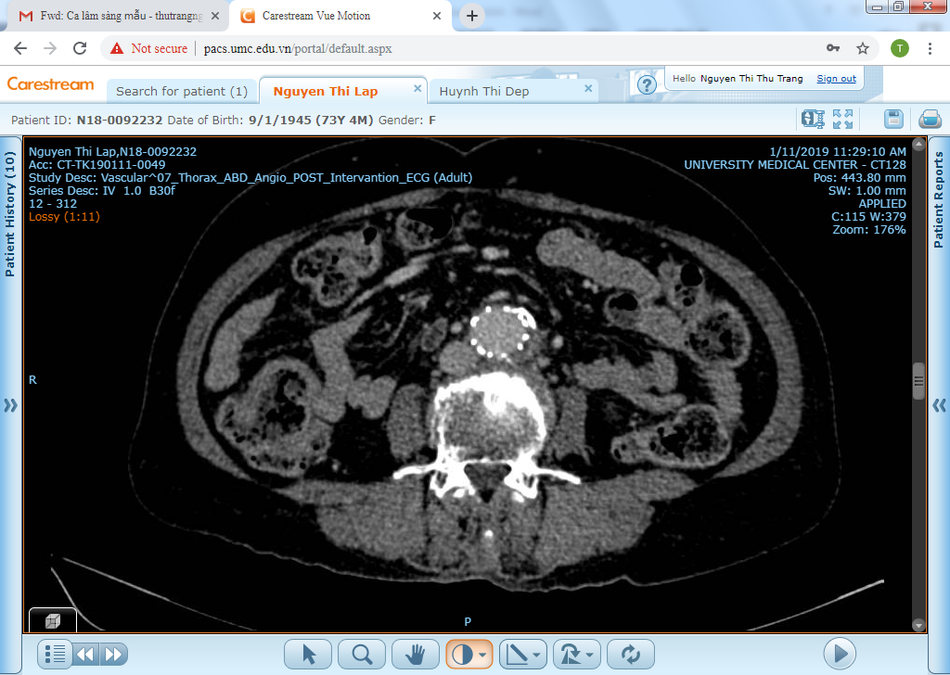

**CÂU HỎI THẢO LUẬN**

1. Chẩn đoán đối với bệnh nhân này là gì?
2. Biện luận vấn đề sử dụng kháng sinh trên bệnh nhân này.
3. Nêu các phương pháp can thiệp có thể sử dụng cho bệnh nhân.
4. Trên bệnh nhân này tại sao lựa chọn phương án đặt stent graft động mạch chủ bụng? Khi lựa chọn phương án đặt stent graft động mạch chủ bụng, vấn đề lo ngại nhất là gì?

**TRẢ LỜI**

**Câu 1**

Bệnh nhân nhập viện với tình trạng đau bụng. Trên phim MSCT thấy hình ảnh thoát thuốc cản quang ra khỏi lòng mạch tại vị trí động mạch chủ bụng dưới thận kèm huyết khối và thâm nhiễm mô liên kết xung quanh. Mặt trước động mạch chủ bụng có hình ảnh mô giảm đậm độ dạng dịch nghĩ nhiều đến dịch viêm hoặc áp xe.

Chẩn đoán phù hợp trên bệnh nhân này: Giả phình động mạch chủ bụng dưới thận nghĩ phình mạch nhiễm trùng.

**Câu 2**

Tác nhân chủ yếu gây phình mạch nhiễm trùng là *Samonella* và *Staphylococcus*. Kháng sinh sử dụng cần là kháng sinh phổ rộng bao phủ được *Samonella* và *Staphylococcus*. Kháng sinh lựa chọn phù hợp là nhóm Quinolone (Levofloxacin) và Vancomycin.

Vì đây là nhiễm trùng sâu nên kháng sinh cần dùng kéo dài. Thông thường sẽ dùng kháng sinh liên tục trong 6 tháng.

**Câu 3**

Bệnh nhân có thể được phẫu thuật lấy khối giả phình, thay bằng ống ghép nhân tạo hoặc đặt stent graft động mạch chủ bụng.

**Câu 4**

Bệnh nhân là nữ, lớn tuổi, thể trạng kém (BMI 19), dự đoán nguy cơ phẫu thuật cao. Do đó việc lựa chọn stent graft là phương án có nguy cơ thấp hơn so với phẫu thuật.

Phẫu thuật là phương án điều trị triệt để vì có thể lấy bỏ khối phình mạch nhiễm trùng. Đặt stent graft không lấy bỏ được khối phình mạch nhiễm trùng, mặc dù được điều trị kháng sinh phổ rộng kéo dài nhưng bệnh nhân vẫn đứng trước nguy cơ nhiễm trùng trở lại ống ghép. Trong trường hợp đó, phẫu thuật sẽ phải được đặt ra.